Myśliwiec TIE Najwyższego Porządku
Mikromyśliwiec
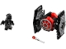
75194
Zestaw składa się z następujących elementów:

Obraz | Ilość | Pozycja nr | Opis | ŚREDNI
Stałe przedmioty:
Strony:
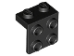 | 2 | 44728 | Czarny uchwyt 1 x 2 - 2 x 2  Katalog : Części : Uchwyt
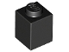 | 1 | 3005 | Czarna Cegła 1 x 1  Katalog : Części : Cegła
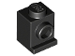 | 1 | 4070 | Czarna Cegła, Modyfikowana 1 x 1 z Reflektorem  Katalog : Części : Cegła, Modyfikowana
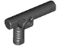 | 1 | 60849 | Czarna figurka, końcówka węża do przyborów kuchennych  Katalog szczegółowy : Części : Figurka, przyborów kuchennych
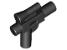 | 1 | 92738 | Czarna Minifigurka, Broń Broń, Blaster SW Mały z Lunetą  Katalog : Części : Minifigurka, Broń
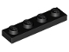 | 1 | 3710 | Czarna płyta 1 x 4  Katalog : Części : Płyta
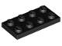 | 1 | 3020 | Czarna płyta 2 x 4  Katalog : Części : Płyta
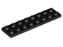 | 2 | 3034 | Czarna płyta 2 x 8  Katalog : Części : Płyta
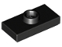 | 4 | 15573 | Czarna płyta, zmodyfikowana 1 x 2 z 1 kołkiem z rowkiem i dolnym uchwytem kołka (zworka)  Katalog : Części : Płyta, zmodyfikowana
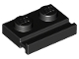 | 2 | 32028 | Czarna płyta, zmodyfikowana 1 x 2 z szyną drzwiową  Katalog : Części : Płyta, zmodyfikowana
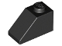 | 2 | 3040 | Czarny stok 45 2 x 1  Katalog : Części : Stok
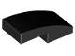 | 1 | 11477 | Czarny stok, zakrzywiony 2 x 1 x 2/3  Katalog : Części : Stok, zakrzywiony
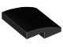 | 1 | 15068 | Czarny stok, zakrzywiony 2 x 2 x 2/3  Katalog : Części : Stok, zakrzywiony
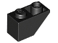 | 2 | 3665 | Czarny stok, odwrócony 45 2 x 1  Katalog : Części : Stok, odwrócony
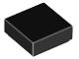 | 5 | 3070 | Płytka Czarna 1 x 1  Katalog : Części : Płytka
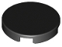 | 2 | 14769 | Płytka czarna, okrągła 2 x 2 z dolnym uchwytem na kołek  Katalog : Części : Płytka okrągła
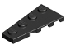 | 4 | 41770 | Czarny klin, płyta 4 x 2 lewy  Katalog : Części : Klin, płyta
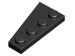 | 4 | 41769 | Czarny klin, płyta 4 x 2 prawa  Katalog : Części : Klin, płyta
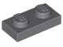 | 4 | 3023 | Ciemnoniebieskoszara płyta 1 x 2  Katalog : Części : Płyta
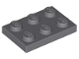 | 1 | 3021 | Ciemnoniebieskoszary talerz 2 x 3  Katalog : Części : Talerz
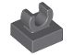 | 1 | 15712 | Ciemnoniebiesko-szara płytka, modyfikowana 1 x 1 z otwartym klipsem O  Katalog : Części : Płytka, modyfikowana
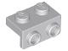 | 4 | 99781 | Jasnoniebieski szary wspornik 1 x 2 - 1 x 2  Katalog : Części : Wspornik
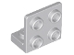 | 2 | 99207 | Jasnoniebieski szary wspornik 1 x 2 - 2 x 2 odwrócony  Katalog : Części : Wspornik
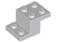 | 2 | 18671 | Jasnoniebieski szary wspornik 3 x 2 x 1 1/3 z dolną rurą  Katalog : Części : Wspornik
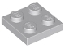 | 1 | 3022 | Jasnoniebieskoszary talerz 2 x 2  Katalog : Części : Talerz
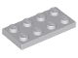 | 2 | 3020 | Jasnoniebieskoszary talerz 2 x 4  Katalog : Części : Talerz
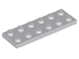 | 1 | 3795 | Jasnoniebieskoszary talerz 2 x 6  Katalog : Części : Talerz
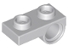 | 2 | 18677 | Jasnoniebieskoszara płyta, zmodyfikowana 1 x 2 z otworem na szpilkę na spodzie  Katalog : Części : Płyta, zmodyfikowana
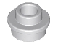 | 2 | 85861 | Jasnoniebieskoszary talerz, okrągły 1 x 1 z otwartym kołkiem  Katalog : Części : Talerz, okrągły
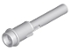 | 2 | 61184 | Jasnoniebieskoszary Technic, Pin 1/2 z przedłużeniem pręta 2L (Flick Missile)  Katalog : Części : Technic, Pin
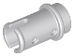 | 1 | 4274 | Jasnoniebieskoszary Technic, Pin 1/2 bez grzbietów ciernych  Katalog : Części : Technic, Pin
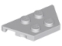 | 8 | 51739 | Jasnoniebieski szary klin, płyta 2 x 4  Katalog : Części : Klin, płyta
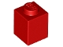 | 1 | 3005 | Cegła czerwona 1 x 1  Katalog : Części : Cegła
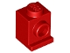 | 1 | 4070 | Cegła czerwona, zmodyfikowana 1 x 1 z reflektorem  Katalog : Części : Cegła, zmodyfikowana
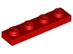 | 1 | 3710 | Czerwony talerz 1 x 4  Katalog : Części : Talerz
 | 2 | 3040 | Red Slope 45 2 x 1  Katalog : Części : Slope
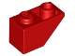 | 2 | 3665 | Red Slope, Inverted 45 2 x 1  Katalog : Części : Slope, Inverted
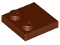 | 1 | 33909 | Płytka czerwonobrązowa, modyfikowana 2 x 2 z ćwiekami na krawędzi  Katalog : Części : Płytka, modyfikowana
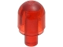 | 2 | 58176 | Katalog paska Trans-Red z osłoną żarówki (Bionicle Barraki Eye) : Części : Pasek
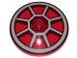 | 1 | 3960pb042 | Antena Trans-Red 4 x 4 odwrócona (radar) z solidnym kołkiem z kokpitem myśliwca TIE radialnego  Katalog wzorów : Części : Antena, dekorowana
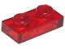 | 3 | 3023 | Płyta Trans-Red 1 x 2  Katalog : Części : Płyta
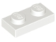 | 2 | 3023 | Biały talerz 1 x 2  Katalog : Części : Talerz
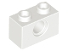 | 1 | 3700 | Biały Technic, Cegła 1 x 2 z Otworem  Katalog : Części : Technic, Cegła
Minifigurki:
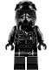 | 1 | sw0902 ( nr rew. ) | Pilot TIE Pierwszego Porządku, Trzy Białe Linie na Hełmie  Katalog : Figurki : Star Wars : Gwiezdne Wojny Epizod 8
Dodatkowe elementy:
Strony:
 | 1 | 60849 | Czarna figurka, końcówka węża do przyborów kuchennych  Katalog szczegółowy : Części : Figurka, przyborów kuchennych
 | 1 | 3070 | Płytka Czarna 1 x 1  Katalog : Części : Płytka
 | 1 | 85861 | Jasnoniebieskoszary talerz, okrągły 1 x 1 z otwartym kołkiem  Katalog : Części : Talerz, okrągły
 | 1 | 4274 | Jasnoniebieskoszary Technic, Pin 1/2 bez grzbietów ciernych  Katalog : Części : Technic, Pin
 | 1 | 58176 | Katalog paska Trans-Red z osłoną żarówki (Bionicle Barraki Eye) : Części : Pasek

